TRƯỜNG/VIỆN: [ĐIỀN TÊN ĐƠN VỊ]
KHOA: [ĐIỀN TÊN KHOA]

BÁO CÁO CASE STUDY HỌC MÁY
ỨNG DỤNG DEEP LEARNING TRONG
DỰ ĐOÁN SỐ LƯỢNG LỖI PHẦN MỀM

Lớp: Học máy LT02
Nhóm: [Điền tên nhóm]
Notebook: promise_fault_prediction_lucene_poi_xalan_9_5.ipynb
Nguồn dữ liệu: PROMISE bug-data - Lucene, Poi, Xalan

Năm học: 2025 - 2026

1. TÓM TẮT
Dự đoán số lượng lỗi phần mềm là một hướng nghiên cứu quan trọng trong kiểm thử phần mềm vì kết quả dự đoán không chỉ cho biết một class/module có lỗi hay không, mà còn cho biết mức độ rủi ro thông qua số lượng lỗi dự kiến. Thông tin này giúp nhóm phát triển ưu tiên kiểm thử các module có khả năng chứa nhiều lỗi, từ đó tối ưu thời gian, công sức và chi phí kiểm thử.
Báo cáo này xây dựng lại phương pháp thử nghiệm dựa trên bài báo tham khảo chính “Predicting the Number of Software Faults using Deep Learning”. Thực nghiệm sử dụng dữ liệu PROMISE bug-data và chọn 3 project trong 12 project theo yêu cầu bài tập, gồm Lucene, Poi và Xalan. Các đặc trưng đầu vào là 20 chỉ số hướng đối tượng của phần mềm, còn biến mục tiêu là cột bug biểu diễn số lượng lỗi trong từng class/module.
Phương pháp thực nghiệm gồm các bước: gộp dữ liệu từ nhiều version, làm sạch dữ liệu, phân tích phân bố biến mục tiêu, biến đổi log1p để giảm lệch phân bố, chuẩn hóa dữ liệu, áp dụng SMOTEND-style oversampling, huấn luyện hai mô hình Deep Learning là CNN và MLP, sau đó so sánh với hai mô hình baseline DTR và SVR. Các mô hình được đánh giá bằng Mean Squared Error (MSE) và Kendall rank correlation.
Kết quả trên notebook cho thấy mô hình CNN trong thí nghiệm có SMOTEND-style đạt kết quả tốt nhất trên tập kiểm tra với MSE = 0.229 và Kendall = 0.309. Kết quả này khác với bài báo gốc, trong đó MLP đạt MSE thấp nhất khi chạy trên 12 project. Sự khác biệt này là hợp lý vì báo cáo chỉ sử dụng 3 project, quy mô dữ liệu nhỏ hơn và phân bố lỗi của tập chọn có đặc điểm riêng.
2. GIỚI THIỆU
2.1. Bối cảnh và lý do chọn đề tài
Kiểm thử phần mềm là giai đoạn quan trọng để nâng cao chất lượng sản phẩm, nhưng đây cũng là giai đoạn tiêu tốn nhiều thời gian và chi phí. Trong các hệ thống có nhiều class/module, việc kiểm thử toàn bộ với mức ưu tiên như nhau thường không hiệu quả. Nếu có thể dự đoán trước module nào có khả năng chứa nhiều lỗi, nhóm kiểm thử có thể tập trung tài nguyên vào các thành phần có rủi ro cao hơn.
Nhiều nghiên cứu về Software Fault Prediction tập trung vào bài toán phân loại module thành có lỗi hoặc không lỗi. Tuy nhiên, bài toán dự đoán số lượng lỗi cung cấp thông tin chi tiết hơn. Một module có 1 lỗi và một module có 10 lỗi đều được xem là “có lỗi” trong bài toán phân loại, nhưng mức độ ưu tiên kiểm thử của chúng không giống nhau. Vì vậy, dự đoán số lượng lỗi có ý nghĩa thực tiễn cao hơn trong việc lập kế hoạch kiểm thử.
2.2. Lý do sử dụng Deep Learning
Các mô hình Machine Learning truyền thống như Decision Tree Regressor hoặc Support Vector Regressor có thể xử lý dữ liệu software metrics, nhưng mối quan hệ giữa các chỉ số phần mềm và số lượng lỗi thường phi tuyến và phức tạp. Deep Learning có khả năng học biểu diễn đặc trưng và mô hình hóa quan hệ phi tuyến tốt hơn, đặc biệt khi dữ liệu có nhiều đặc trưng và cần kết hợp nhiều nhóm thông tin.
Trong báo cáo này, CNN và MLP được lựa chọn vì đây là hai kiến trúc chính được bài báo tham khảo sử dụng. CNN được thiết kế theo hướng chia 20 software metrics thành 5 nhóm đặc trưng, mỗi nhóm đi qua một nhánh convolution riêng. MLP cũng sử dụng cách chia nhóm tương tự nhưng xử lý bằng các lớp Dense, phù hợp với dữ liệu dạng bảng.
2.3. Mục tiêu nghiên cứu
Mục tiêu của case study gồm: tái hiện quy trình nghiên cứu trong bài báo trên phạm vi 3 project được chọn; xây dựng pipeline xử lý dữ liệu cho bài toán dự đoán số lượng lỗi; triển khai và so sánh CNN, MLP với DTR, SVR; đánh giá ảnh hưởng của SMOTEND-style oversampling; phân tích kết quả dựa trên MSE, Kendall và biểu đồ training/validation loss.
3. PHƯƠNG PHÁP NGHIÊN CỨU
3.1. Dataset và phạm vi thực nghiệm
Dữ liệu được lấy từ thư mục bug-data của PROMISE-backup. Theo yêu cầu bài tập, nhóm chỉ cần chọn 3 trong 12 project để thử nghiệm, không bắt buộc chạy toàn bộ 12 project. Notebook sử dụng 3 project gồm Lucene, Poi và Xalan với tổng cộng 11 version dataset. Sau khi gộp dữ liệu, tập dữ liệu có 5.480 dòng, 25 cột; sau bước làm sạch không phát hiện dòng thiếu hoặc dòng trùng lặp trong tập dữ liệu đã chọn.
Bảng 3.1. Thống kê số dòng theo project trong notebook.
Project | Số version | Số dòng
Lucene | 3 | 782
Poi | 4 | 1378
Xalan | 4 | 3320
Tổng | 11 | 5480
Bảng 3.2. Danh sách version dataset được sử dụng.
Project | Version | Số dòng
Lucene | 2.0 | 195
Lucene | 2.2 | 247
Lucene | 2.4 | 340
Poi | 1.5 | 237
Poi | 2.0 | 314
Poi | 2.5 | 385
Poi | 3.0 | 442
Xalan | 2.4 | 723
Xalan | 2.5 | 803
Xalan | 2.6 | 885
Xalan | 2.7 | 909
Trong dữ liệu đã chọn, số class không lỗi là 2.529, số class có lỗi là 2.951. Như vậy, phân bố lớp lỗi/không lỗi không giống hoàn toàn với bộ dữ liệu toàn phần trong bài báo gốc. Đây là một điểm cần lưu ý khi diễn giải ảnh hưởng của kỹ thuật oversampling.
3.2. Software metrics sử dụng trong mô hình
Các cột định danh như tên class, project, version và source_file chỉ được dùng cho thống kê, không đưa vào mô hình huấn luyện. Tập đặc trưng đầu vào gồm 20 object-oriented software metrics. Biến mục tiêu là bug, biểu diễn số lượng lỗi của từng class/module.
Bảng 3.3. Các software metrics được sử dụng làm đặc trưng đầu vào.
Ký hiệu | Ý nghĩa
WMC | Weighted Methods per Class
DIT | Depth of Inheritance Tree
NOC | Number of Children
CBO | Coupling Between Object classes
RFC | Response For a Class
LCOM | Lack of Cohesion in Methods
CA | Afferent Couplings
CE | Efferent Couplings
NPM | Number of Public Methods
LCOM3 | Lack of Cohesion in Methods 3
LOC | Lines Of Code
DAM | Data Access Metric
MOA | Measure of Aggregation
MFA | Measure of Functional Abstraction
CAM | Cohesion Among Methods
IC | Inheritance Coupling
CBM | Coupling Between Methods
AMC | Average Method Complexity
MAX_CC | Maximum Cyclomatic Complexity
AVG_CC | Average Cyclomatic Complexity
3.3. Quy trình thực nghiệm
Quy trình thực nghiệm trong notebook được thiết kế theo hướng bám sát bài báo tham khảo. Dữ liệu được đọc từ các file CSV thuộc 3 project, sau đó được gộp và làm sạch. Biến mục tiêu bug được biến đổi bằng log1p để giảm độ lệch phân bố. Các đặc trưng đầu vào được chuẩn hóa trước khi đưa vào mô hình. Dữ liệu được chia train/test theo tỷ lệ 70%/30%.
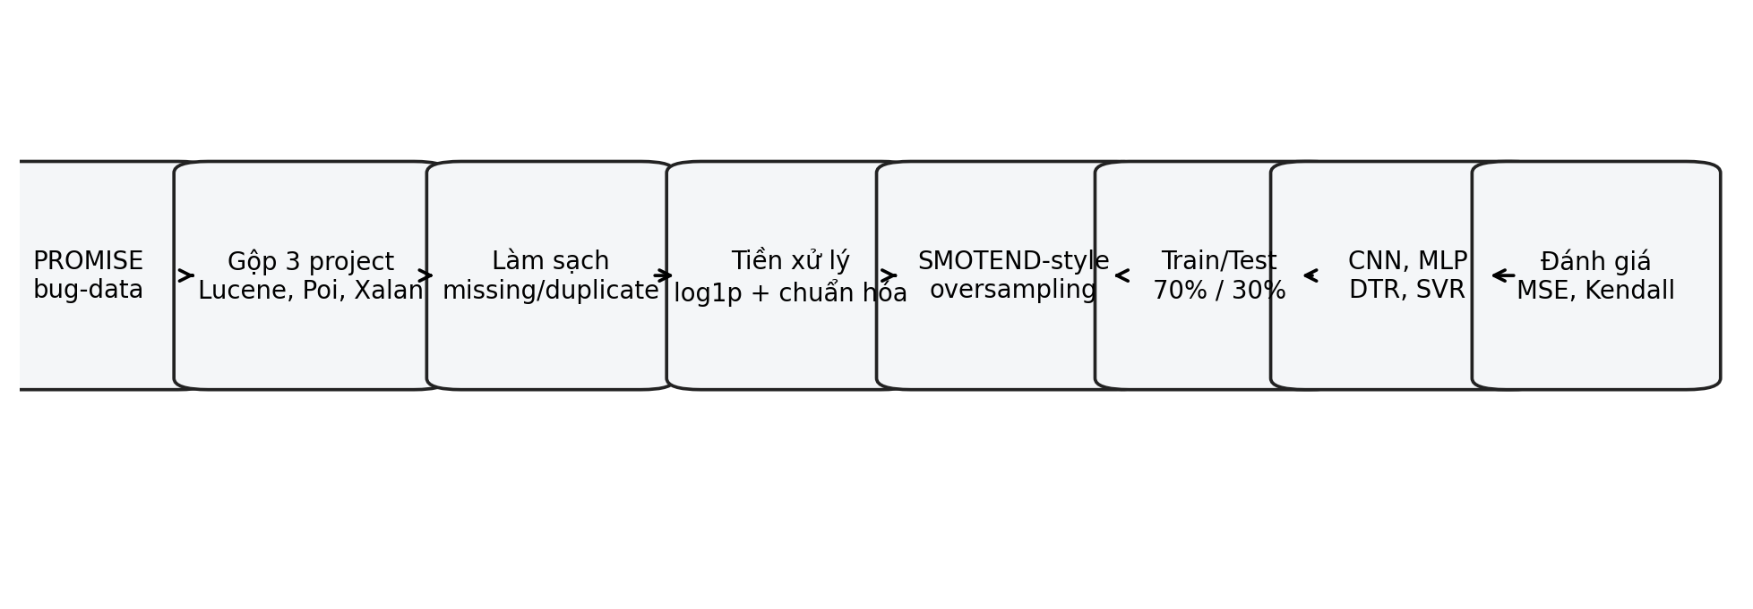
Hình 3.1. Sơ đồ quy trình thực nghiệm trong notebook.
3.4. Tiền xử lý dữ liệu
Quá trình tiền xử lý gồm bốn bước chính. Thứ nhất, chuẩn hóa tên cột về chữ thường để thống nhất định dạng. Thứ hai, chuyển các cột software metrics và bug về dạng số. Thứ ba, loại bỏ missing values và các bản ghi trùng lặp theo tập đặc trưng cùng biến mục tiêu. Thứ tư, áp dụng log1p cho biến bug và chuẩn hóa đặc trưng bằng StandardScaler.
z = (x - μ) / σ | (3.1)
Trong công thức (3.1), x là giá trị ban đầu của một đặc trưng, μ là giá trị trung bình và σ là độ lệch chuẩn của đặc trưng đó. Chuẩn hóa giúp các đặc trưng có thang đo khác nhau trở nên cân bằng hơn khi huấn luyện mô hình Deep Learning.
3.5. SMOTEND-style oversampling
SMOTEND được bài báo sử dụng để xử lý mất cân bằng dữ liệu. Trong notebook, nhóm triển khai phiên bản SMOTEND-style nhằm tạo mẫu tổng hợp cho nhóm thiếu số lượng. Ý tưởng chính là chọn một mẫu minority, tìm các láng giềng gần nhất, sau đó nội suy giữa hai mẫu để tạo mẫu mới. Với biến mục tiêu bug, giá trị mới cũng được nội suy theo khoảng cách.
Mã giả rút gọn của SMOTEND-style như sau:
Input: X, y, k, số mẫu synthetic cần tạo.
Bước 1: Xác định tập minority cần oversampling.
Bước 2: Với mỗi mẫu minority, tìm k nearest neighbors theo khoảng cách Minkowski.
Bước 3: Chọn ngẫu nhiên một mẫu v1 và một láng giềng v2.
Bước 4: Sinh λ ngẫu nhiên trong [0, 1], tạo new_x = v1 + λ(v2 - v1).
Bước 5: Nội suy new_y theo khoảng cách từ new_x đến v1 và v2.
Bước 6: Ghép mẫu synthetic vào tập huấn luyện.
Do tập 3 project trong notebook có số class có lỗi lớn hơn số class không lỗi, số mẫu synthetic sinh thêm không nhiều hoặc có thể bằng 0 tùy cách xác định nhóm minority. Vì vậy, ảnh hưởng của SMOTEND-style trong kết quả thực nghiệm nhỏ hơn so với bài báo gốc chạy trên 12 project.
3.6. Kiến trúc CNN
Theo thiết kế trong bài báo, 20 software metrics được chia thành 5 nhóm, mỗi nhóm gồm 4 đặc trưng. Với CNN, mỗi nhóm đi qua một nhánh gồm Conv1D, MaxPooling1D, Dropout và Flatten. Sau đó, các đầu ra được ghép lại bằng Concatenate và đưa qua các lớp Dense để dự đoán log1p(bug).
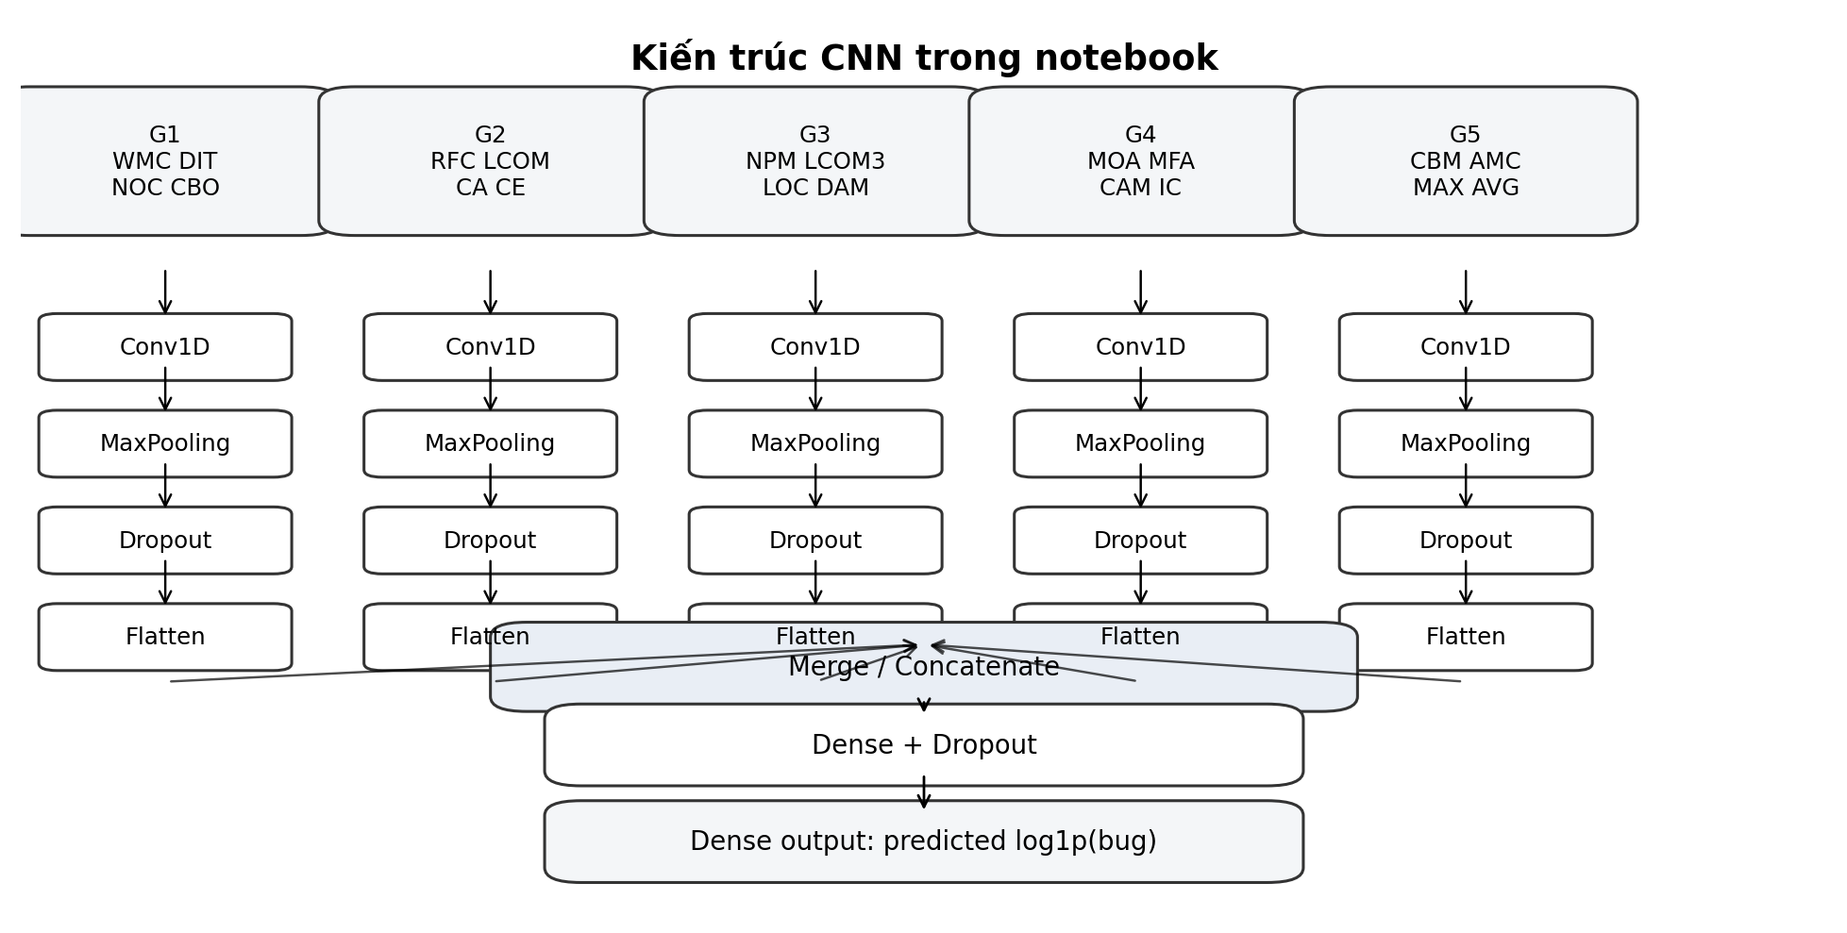
Hình 3.2. Kiến trúc CNN sử dụng trong notebook.
3.7. Kiến trúc MLP
MLP cũng chia 20 software metrics thành 5 nhóm tương tự CNN. Mỗi nhóm được xử lý bằng Dense layer và Flatten, sau đó các nhánh được ghép lại. MLP thường phù hợp với dữ liệu dạng bảng vì mô hình xử lý trực tiếp các đặc trưng số học thay vì giả định dữ liệu có cấu trúc không gian như ảnh.
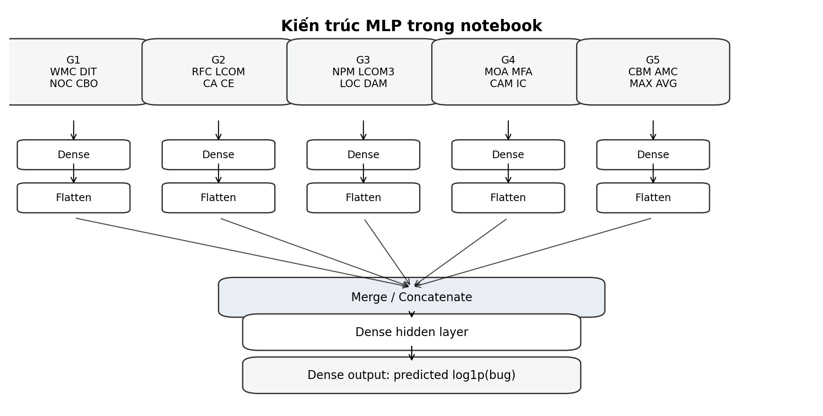
Hình 3.3. Kiến trúc MLP sử dụng trong notebook.
3.8. Thiết lập huấn luyện và độ đo đánh giá
Notebook sử dụng 100 epochs, batch size 16 và hàm tối ưu Adam. Trong quá trình huấn luyện, training loss và validation loss được theo dõi để kiểm tra khả năng học của mô hình và phát hiện overfitting. Các mô hình được đánh giá bằng hai chỉ số chính là MSE và Kendall.
MSE = (1/n) Σᵢ₌₁ⁿ (yᵢ - ŷᵢ)² | (3.2)
τ = (số cặp đồng thuận - số cặp nghịch) / [n(n - 1) / 2] | (3.3)
MSE càng thấp thì sai số dự đoán càng nhỏ. Kendall càng cao thì thứ hạng giữa số lỗi thực tế và số lỗi dự đoán càng tương đồng. Trong bài toán ưu tiên kiểm thử, Kendall có ý nghĩa vì mô hình tốt không chỉ dự đoán gần đúng số lỗi mà còn cần xếp hạng đúng các module rủi ro cao.
4. KẾT QUẢ VÀ THẢO LUẬN
4.1. Phân tích phân bố dữ liệu
Hình 4.1 cho thấy biến bug có phân bố lệch phải rõ rệt: phần lớn module có số lỗi nhỏ, trong khi một số ít module có số lỗi rất cao. Đây là đặc trưng thường gặp trong dữ liệu lỗi phần mềm. Nếu huấn luyện trực tiếp trên phân bố này, mô hình có thể bị ảnh hưởng bởi các giá trị cực trị.
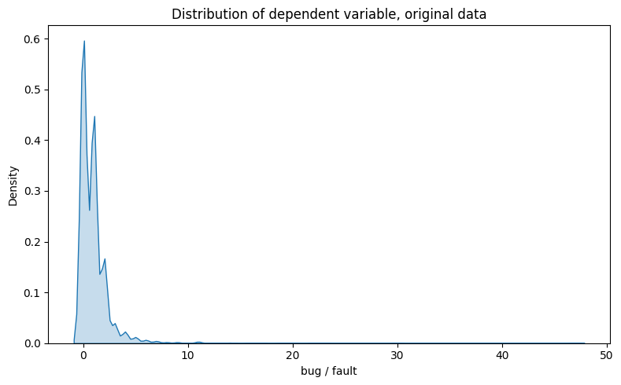
Hình 4.1. Phân bố biến mục tiêu bug ban đầu.
Hình 4.2 minh họa histogram của bug/fault trên dữ liệu ban đầu. Có thể thấy số lượng module tập trung mạnh ở vùng bug thấp. Điều này giải thích lý do notebook sử dụng log1p cho biến mục tiêu để làm phân bố bớt lệch.
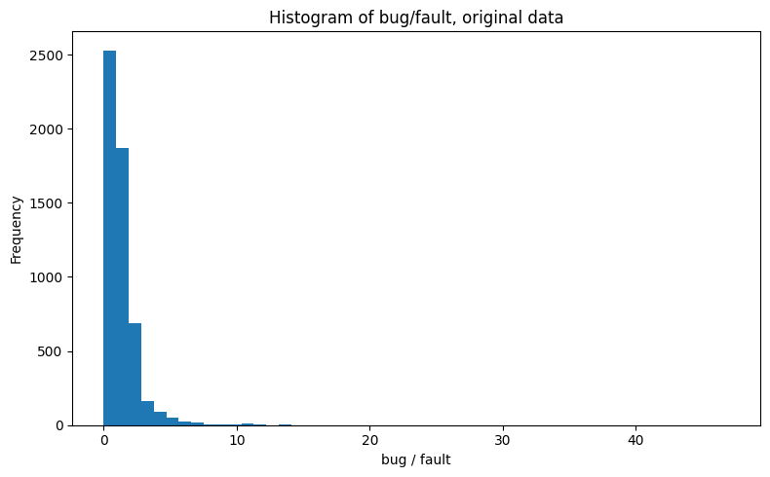
Hình 4.2. Histogram của biến bug/fault ban đầu.
Sau khi áp dụng log1p, phân bố biến mục tiêu trở nên dễ học hơn đối với mô hình hồi quy. Biến đổi này không làm mất thứ tự của số lỗi, nhưng làm giảm ảnh hưởng quá lớn của các module có số lỗi cực cao.
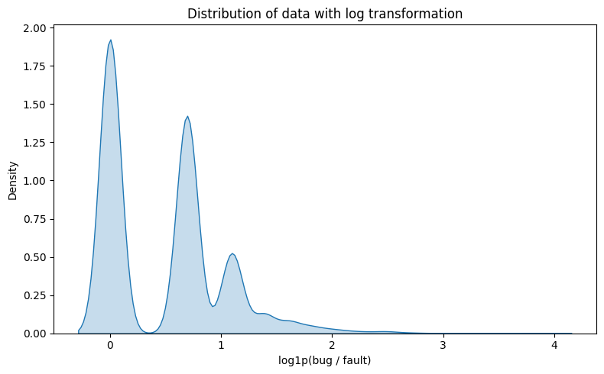
Hình 4.3. Phân bố dữ liệu sau biến đổi log1p(bug).
4.2. Phân tích tương quan software metrics
Ma trận tương quan được dùng để quan sát quan hệ tuyến tính giữa các software metrics và biến bug. Theo bài báo, các đặc trưng như RFC, LOC và WMC thường có quan hệ đáng chú ý với số lượng lỗi. Trong notebook, correlation matrix giúp xác định nhóm đặc trưng có tương quan mạnh và hỗ trợ diễn giải vai trò của các chỉ số phần mềm.
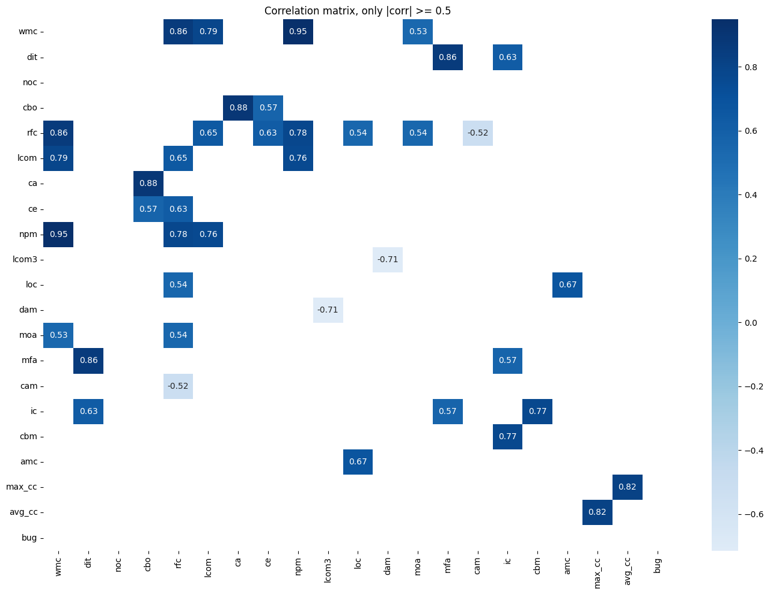
Hình 4.4. Ma trận tương quan mạnh giữa các software metrics.

4.3. Kết quả CNN và MLP
Bảng 4.1 trình bày kết quả huấn luyện và kiểm tra của CNN và MLP trong hai thí nghiệm: không dùng SMOTEND và có SMOTEND-style. Kết quả được tính trên biến mục tiêu đã biến đổi log1p(bug).
Bảng 4.1. Kết quả CNN và MLP trước/sau SMOTEND-style.
Thí nghiệm | Mô hình | Tập | Kendall | MSE
E1 | CNN | Train | 0.388 | 0.202
E1 | CNN | Test | 0.302 | 0.231
E1 | MLP | Train | 0.503 | 0.156
E1 | MLP | Test | 0.222 | 0.299
E2 | CNN | Train | 0.401 | 0.196
E2 | CNN | Test | 0.309 | 0.229
E2 | MLP | Train | 0.513 | 0.154
E2 | MLP | Test | 0.217 | 0.297
Ghi chú: E1 là thí nghiệm không dùng SMOTEND; E2 là thí nghiệm có SMOTEND-style.
Trên tập kiểm tra, CNN đạt MSE = 0.231 khi không dùng SMOTEND và MSE = 0.229 khi dùng SMOTEND-style. Kendall của CNN cũng tăng từ 0.302 lên 0.309. Mức cải thiện không lớn nhưng cho thấy mô hình CNN ổn định hơn sau khi áp dụng bước cân bằng dữ liệu. Trong khi đó, MLP có MSE trên tập kiểm tra khoảng 0.299 và 0.297, cao hơn CNN trong notebook này.
Kết quả này khác với bài báo gốc, nơi MLP đạt MSE thấp nhất. Nguyên nhân có thể đến từ phạm vi dữ liệu: báo cáo chỉ dùng 3 project, trong khi bài báo dùng 12 project. Ngoài ra, tập 3 project được chọn có phân bố lỗi riêng, làm cho CNN khai thác các nhóm đặc trưng tốt hơn MLP trong lần thực nghiệm này.
4.4. Phân tích training loss và validation loss
Training loss và validation loss được dùng để đánh giá mô hình có học ổn định hay không. Nếu training loss giảm nhưng validation loss tăng mạnh, mô hình có dấu hiệu overfitting. Nếu cả hai đường loss cùng giảm hoặc khoảng cách không quá lớn, mô hình có khả năng tổng quát hóa tốt hơn.
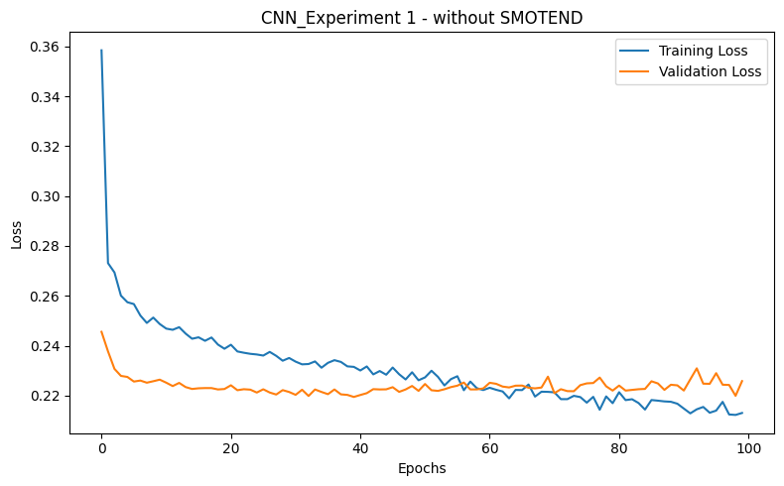
Hình 4.5. Training loss và validation loss của CNN khi không dùng SMOTEND.
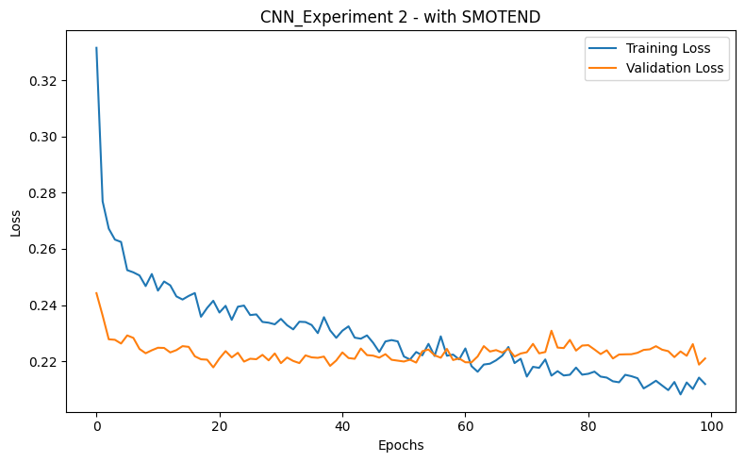
Hình 4.6. Training loss và validation loss của CNN khi dùng SMOTEND-style.
Với CNN, validation loss ổn định quanh vùng thấp và không tăng mạnh theo epoch. Điều này cho thấy CNN không có dấu hiệu overfitting nghiêm trọng trong thiết lập này. Sau khi dùng SMOTEND-style, loss của CNN vẫn duy trì xu hướng ổn định.
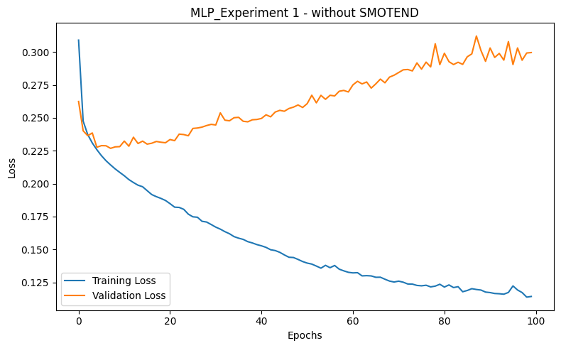
Hình 4.7. Training loss và validation loss của MLP khi không dùng SMOTEND.
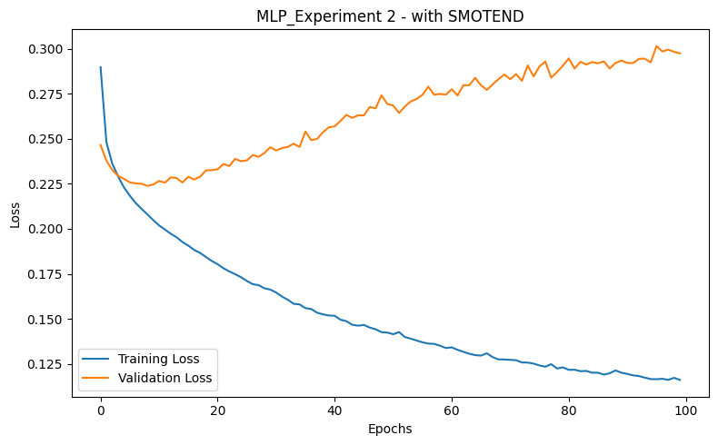
Hình 4.8. Training loss và validation loss của MLP khi dùng SMOTEND-style.
Với MLP, training loss giảm đều nhưng validation loss tăng dần sau một số epoch. Đây là dấu hiệu MLP có xu hướng overfitting trên tập dữ liệu 3 project. Kết quả này giải thích vì sao MLP có training loss tốt nhưng MSE trên tập kiểm tra lại cao hơn CNN.
4.5. So sánh với DTR và SVR
Bên cạnh CNN và MLP, notebook huấn luyện thêm hai mô hình baseline là Decision Tree Regressor (DTR) và Support Vector Regressor (SVR). Việc so sánh với baseline giúp đánh giá mô hình Deep Learning có thực sự hiệu quả hơn hay không.
Bảng 4.2. Kết quả baseline DTR và SVR.
Thí nghiệm | Mô hình | Tập | Kendall | MSE
E1 | DTR | Train | 0.802 | 0.045
E1 | DTR | Test | 0.119 | 0.429
E1 | SVR | Train | 0.469 | 0.170
E1 | SVR | Test | 0.284 | 0.263
E2 | DTR | Train | 0.802 | 0.045
E2 | DTR | Test | 0.119 | 0.429
E2 | SVR | Train | 0.469 | 0.170
E2 | SVR | Test | 0.284 | 0.263
Ghi chú: E1 là thí nghiệm không dùng SMOTEND; E2 là thí nghiệm có SMOTEND-style.
DTR đạt MSE rất thấp trên tập train nhưng MSE trên tập test cao, cho thấy mô hình học quá sát dữ liệu huấn luyện và tổng quát hóa kém. SVR có kết quả test ổn định hơn DTR nhưng vẫn không vượt CNN trong thực nghiệm này. Điều này cho thấy CNN là mô hình cân bằng tốt hơn giữa độ lỗi thấp và khả năng xếp hạng module theo số lỗi.
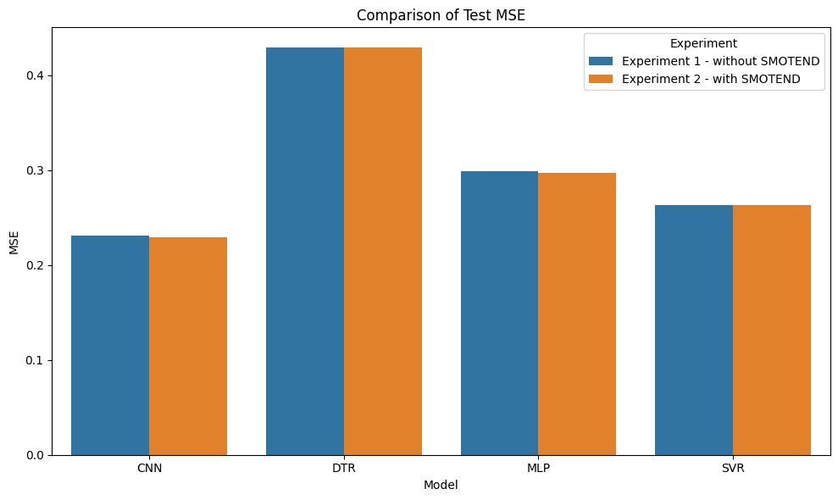
Hình 4.9. So sánh Test MSE giữa các mô hình.
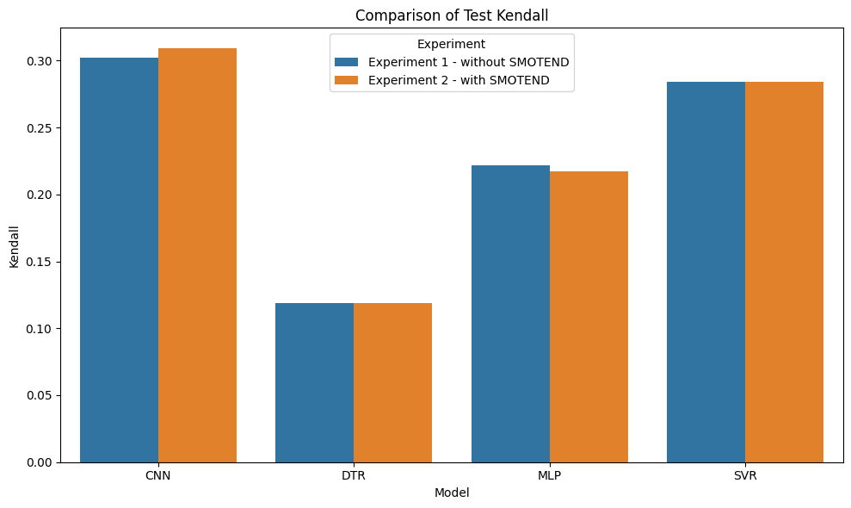
Hình 4.10. So sánh Test Kendall giữa các mô hình.
4.6. Thảo luận tổng hợp
Kết quả thực nghiệm chỉ ra ba điểm chính. Thứ nhất, dữ liệu software fault có phân bố lệch phải, do đó biến đổi log1p là cần thiết để giảm ảnh hưởng của các giá trị lỗi cực lớn. Thứ hai, trong phạm vi 3 project được chọn, CNN cho kết quả test tốt hơn MLP. Nguyên nhân có thể là cách chia 20 metrics thành 5 nhóm giúp CNN học được các mẫu cục bộ giữa các nhóm đặc trưng. Thứ ba, DTR có dấu hiệu overfitting rõ rệt, còn SVR ổn định nhưng chưa đạt MSE thấp nhất.
Ảnh hưởng của SMOTEND-style trong notebook không quá mạnh vì tập 3 project có số class lỗi lớn hơn class không lỗi. Tuy nhiên, việc đưa SMOTEND-style vào pipeline vẫn cần thiết vì đây là thành phần quan trọng của phương pháp trong bài báo tham khảo. Khi mở rộng sang các project khác hoặc toàn bộ 12 project, tình trạng mất cân bằng có thể rõ hơn và SMOTEND có thể đem lại cải thiện lớn hơn.
So với bài báo gốc, báo cáo này có phạm vi nhỏ hơn nên kết quả không nhằm khẳng định mô hình nào tốt nhất cho toàn bộ bài toán. Thay vào đó, mục tiêu chính là tái hiện phương pháp nghiên cứu, triển khai pipeline đúng, đánh giá bằng các chỉ số phù hợp và phân tích kết quả một cách có căn cứ.
5. KẾT LUẬN VÀ HƯỚNG PHÁT TRIỂN
Báo cáo đã thực hiện case study “Ứng dụng Deep Learning trong dự đoán số lượng lỗi phần mềm” dựa trên bài báo tham khảo chính và yêu cầu của file hướng dẫn. Nhóm đã chọn 3 project trong PROMISE bug-data gồm Lucene, Poi và Xalan, gộp 11 version với tổng cộng 5.480 dòng dữ liệu. Pipeline thực nghiệm bao gồm làm sạch dữ liệu, phân tích phân bố, log-transform, chuẩn hóa, SMOTEND-style, huấn luyện CNN/MLP và so sánh với DTR/SVR.
Kết quả trên notebook cho thấy CNN có SMOTEND-style đạt kết quả tốt nhất trên tập kiểm tra với MSE = 0.229 và Kendall = 0.309. MLP có xu hướng overfitting khi training loss giảm nhưng validation loss tăng. DTR overfit rõ rệt, còn SVR có kết quả ổn định nhưng MSE cao hơn CNN.
Trong tương lai, nghiên cứu có thể được mở rộng theo các hướng: chạy toàn bộ 12 project để tăng tính khái quát; sử dụng SMOTEND chính thức hoặc các kỹ thuật oversampling khác; tối ưu hyperparameter bằng Grid Search, Random Search hoặc Bayesian Optimization; thử thêm các mô hình tabular mạnh như Random Forest, XGBoost và LightGBM; kết hợp software metrics với embedding mã nguồn hoặc mô hình ngôn ngữ như CodeBERT để khai thác thông tin ngữ nghĩa.
6. PHÂN CÔNG CÔNG VIỆC VÀ SOURCE CODE
Bảng 6.1 trình bày phân công công việc dự kiến cho nhóm 5 thành viên. Khi nộp bài, nhóm cần thay tên “Thành viên” bằng họ tên thật và điều chỉnh tỷ lệ đóng góp nếu có thay đổi.
Bảng 6.1. Phân công công việc và tỷ lệ đóng góp của các thành viên.
STT | Thành viên | Nhiệm vụ | Tỷ lệ
1 | Thành viên 1 | Tìm hiểu bài báo, tóm tắt vấn đề, viết phần giới thiệu và tài liệu tham khảo. | 20%
2 | Thành viên 2 | Chuẩn bị dataset PROMISE bug-data, đọc và gộp dữ liệu 3 project, thống kê dữ liệu. | 20%
3 | Thành viên 3 | Tiền xử lý dữ liệu, chuẩn hóa, log-transform, triển khai SMOTEND-style. | 20%
4 | Thành viên 4 | Xây dựng, huấn luyện và đánh giá CNN, MLP, DTR, SVR trong notebook. | 20%
5 | Thành viên 5 | Vẽ biểu đồ, phân tích kết quả, hoàn thiện báo cáo và kiểm tra định dạng. | 20%
Source code được thực hiện trong notebook Jupyter: promise_fault_prediction_lucene_poi_xalan_9_5.ipynb. Link GitHub khi nộp bài: [Điền link GitHub chứa notebook và thư mục output].
7. TÀI LIỆU THAM KHẢO
[1] W. Alkaberi and F. Assiri, “Predicting the Number of Software Faults using Deep Learning,” Engineering, Technology & Applied Science Research, vol. 14, no. 2, pp. 13222-13231, 2024.
[2] PROMISE backup bug-data repository: https://github.com/feiwww/PROMISE-backup/tree/master/bug-data.
[3] X. Chen, D. Zhang, Y. Zhao, Z. Cui, and C. Ni, “Software defect number prediction: Unsupervised vs supervised methods,” Information and Software Technology, vol. 106, pp. 161-181, 2019.
[4] S. S. Rathore and S. Kumar, “A Decision Tree Regression based Approach for the Number of Software Faults Prediction,” ACM SIGSOFT Software Engineering Notes, vol. 41, no. 1, pp. 1-6, 2016.
[5] L. Qiao, X. Li, Q. Umer, and P. Guo, “Deep learning based software defect prediction,” Neurocomputing, vol. 385, pp. 100-110, 2020.

